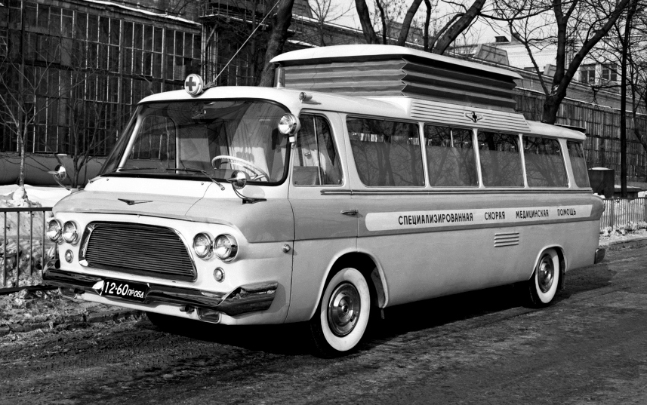
ЗиЛ-118А Юность 4х2 трёхдверный автобус специализированной скорой медицинской помощи, модификация ЗиЛ-118, бригада 5 чел., полный вес 4.815 тн, снаряжённый 4.215, ЗиЛ-130 150 лс, 110 км/час, г. Москва, шасси №3 1964 г., шасси №13, №14 1968 г.

В начале 60-х годов на ЗиЛе по инициативе конструкторов был разработан 17-местный комфортабельный автобус «Юность» ЗиЛ-118 с ходовой частью и автоматической коробкой передач представительского лимузина и восьмицилиндровым двигателем грузовика ЗиЛ-130. Ознакомившись с первым пассажирским образцом, врачи «скорой помощи» из Будапешта, столицы социалистической Венгрии, отправили письмо в партком ЗиЛа с просьбой разработать на базе новинки медицинский автомобиль.
Уже третий образец «Юности», шасси №3, выполнили в виде медицинского автобуса ЗиЛ-118А с невиданным набором оборудования. В заводском рекламном буклете эта машина описывается так: «Применяется для доставки медицинского персонала, диагностической аппаратуры и лечебных средств к месту происшествия, для оказания пострадавшему или заболевшему помощи на месте и в пути следования, для транспортирования больных или пострадавших, находящихся в особо тяжелом состоянии и нуждающихся в максимальном удобстве и покое». Ее особенность состояла в том, что уже во время движения пациенту мог быть оказан такой комплекс оперативных услуг, которые были недоступны на других типах машин аналогичного назначения. Просторный салон позволял медикам ходить вокруг больного, садиться с любой стороны. Стол с носилками можно было регулировать как угодно. Имелись умывальник, холодильник, дезинфекционная камера. Список устройств для оказания помощи оказался очень длинным. Салон медицинской «Юности» оборудовался переносным и стационарным наркозными аппаратами, дефибриллятором, аппаратом искусственного дыхания, сфиг-моманометрами (приборами для измерения артериального давления), электрокардиографом, ингалятором, аппаратом «Амбу» для искусственной вентиляции легких, электроотсосом, установкой для внутривенного вливания и прочими медицинскими приспособлениями Настоящей фантастикой можно назвать устройство крыши. Средняя часть поднималась вверх на кожаных мехах – настоящей гармони, которую изготовил завод музыкальных инструментов, выпускавший баяны и гармони. Санитарный автомобиль ЗиЛ-118А комплектовался оборудованием для реанимации и переливания крови. Запас разных групп крови для переливания находился на борту машины. Для вентиляции использовалась отдельная установка с радиатором отопления и фильтром воздуха. В салоне имелись места для медицинской бригады, которая состояла из пяти человек. Специальный подъемный операционный стол с электрогидравлическим приводом, необходимое мед. оборудование и аппаратура позволяют выездной бригаде, оказывать необходимую специализированную помощь пострадавшим. В машине можно было сделать хирургическую операцию, причём, не боясь дорожных неровностей. Плавность хода ЗиЛ-118 вышла идеальная. Действительно, ЗиЛ-118А в то время не имел аналогов в мировой практике. Бывший в ту пору министром здравоохранения страны академик Б. В. Петровский, ознакомившись с машиной, сказал: «Я побывал во многих странах мира, однако ничего подобного нигде не видел». В самом деле, здесь мы оказались впереди планеты всей.
Машина произвела шокирующее впечатление на участников международного конгресса хирургов в Киеве в 1964 году. Она успешно прошла испытания в «скорой помощи» Москвы, а затем Ленинграда, впоследствии до второй половины 80-х годов обслуживала заводскую больницу ЗиЛа. По заказу 4-го Главного управления Минздрава СССР завод построил в 1968 году ещё два таких же автомобиля, шасси №13 и №14, которые работали в Центральной автобазе (ЦАБ) по улице Башиловская 24, 4-го Главного управления Минздрава СССР. Завод предполагал выпускать упрощенный вариант санитарной машины под индексом ЗиЛ-118С. Отличием стала обычная крыша и отсутствие реанимационного оборудования. Проект остался нереализованным.
В 1971 году появилась «Юность» второго поколения ЗиЛ-118К. Медицинский автобус на её базе сделали с увеличенной высотой крыши, тоже оснащённый по последнему слову медицинской техники. Два экземпляра ЗиЛ-118КА 6-й механосборочный цех ЗиЛа построил в апреле 1978 года. Но испытания показали непригодность этой машины для 4-го управления, и вместо ведомственных клиник оба экземпляра направили в обычные больницы: один в Институт скорой помощи им. Склифосовского, другой – в Центральный институт травматологии и ортопедии ЦИТО. А для правительственного 4-го управления завод в течение 80-х годов изготовил четыре медицинских автобуса ЗиЛ-118КС со стандартной высотой крыши. Их оснастили медицинским оборудованием ведущих европейских фирм.

Техническая характеристика ЗиЛ-118А "Юность"
Число мест: | 5 + 1
На носилках | 2
Максимальная скорость | 120 км/час
Расход топлива | 26-28 л/100 км
Электрооборудование | 12 V
Аккумуляторная батарея | 6СТ-68 2 штуки
Генератор | Г-8В
Реле-регулятор | РР-27
Стартер | СТ-14
Прерыватель-распределитель | Р-4
Свечи зажигания | А-13Б
Размер шин | 8,90 - 15
Масса автомобиля:
снаряженная | 4215 кг
Полная | 4815 кг
Подвеска передняя: независимая, рычажная, на двух вертикальных цилиндрических пружинах, амортизаторы гидравлические, рычажные, двустороннего действия
Подвеска задняя: на двух продольных полуэллиптических рессорах, амортизаторы гидравлические, телескопические, двустороннего действия
Рулевой механизм: винт и гайка со встроенным гидравлическим усилителем, передаточное число 22,4
Тормоза: рабочий - колодочный, на все колеса, с гидравлическим приводом и вакуумным усилителем
стояночный - колодочный, на трансмиссию, с механическим приводом
Коробка передач: гидравлический трансформатор (максимальный коэффициент трансформации-2,45), работающий совместно с двухступенчатой планетарной коробкой передач
Передаточные числа: I — 1,72; II — 1,00; задний ход — 2,39

Двигатель
ЗиЛ-130 (ЗиЛ-509.10), V-образный, карбюраторный, четырехтактный, восьмицилиндровый, верхнеклапанный
Диаметр цилиндра | 100мм
Ход поршня | 95мм
Литраж двигателя | 5980 см3
Степень сжатия | 6,5
Порядок работы цилиндров двигателя | 1-5-4-2-6-3-7-8
Карбюратор: К-88АМ
Максимальная мощность: 150 л. с. при 3200 об/мин
Максимальный крутящий момент: 41,0 кНм при 1800-2000 об/мин
